**Projek Pemograman Web Profil**

Di susun untuk tugas projek pemograman web

Dosen Pengampu : Ali Tarmuji, S.T., M.Cs.

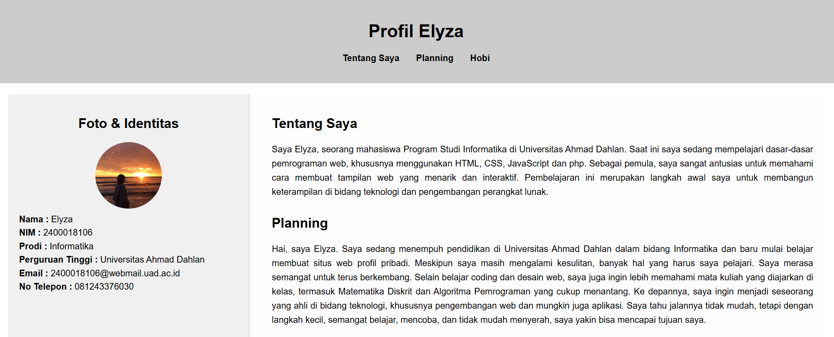

Disusun oleh :

NAMA : ELYZA

NIM : 2400018106

KELAS : B

Link Gitlab : <https://gitlab.com/elyza/pweb2025_projekakhir_2400018106_elyza>

**PROGRAM STUDI S1 INFORMATIKA**

**FAKULTAS TEKNOLOGI INDUSTRI**

**UNIVERSITAS AHMAD DAHLAN**

**2024/2025**

1. **Deskripsi.**

Proyek ini adalah pembuatan situs web profil pribadi Elyza, seorang mahasiswa Informatika di Universitas Ahmad Dahlan. Website ini memuat informasi identitas diri, latar belakang pendidikan, rencana pengembangan diri, hobi serta web ini Web ini juga dilengkapi dengan fitur interaktif berupa formulir pengiriman pesan, dan tampilan respons yang menegaskan pesan telah berhasil dikirim. Proyek ini dibuat sebagai latihan dasar dalam memahami pemrograman web menggunakan HTML, CSS, JavaScript dan PHP.

1. **Rancangan desain web dan Penjelasanya .**

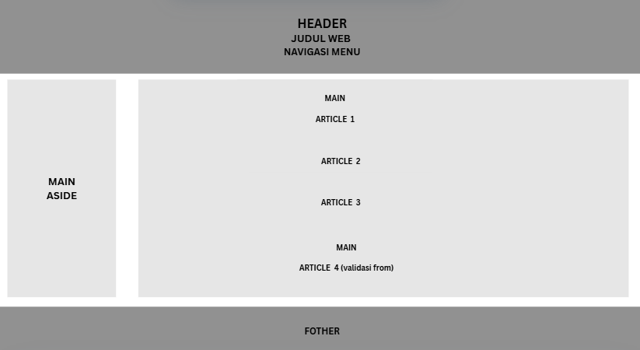

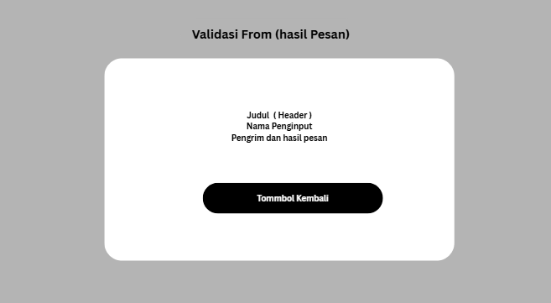

1. **<header>**

* Ditampilkan sebagai "Profil Elyza" dan menu navigasi: Tentang Saya, Planning, dan Hobi. Sesuai dengan <nav> pada layout.

1. **<aside>** Berisi foto profil dan identitas singkat:

* Nama, NIM, Prodi, Kampus, Email, dan No Telepon. Ini berada di sisi kiri, cocok dengan <aside> di layout.

1. **<main>** Menampilkan konten utama website:

* Tentang Saya → Article 1
* Planning → Lanjutan dari Tentang Saya (masih satu bagian)
* Hobi → Article 2
* Formulir Pesan → Article 4 (validasi from).

1. **<footer>**

* Terdapat di bagian bawah halaman: “© 2025 Elyza. Semua hak dilindungi.” Sesuai bagian “FOTHER” di layout awal (seharusnya "FOOTER").

1. **Halaman Validasi**

* Halaman terpisah (gambar pertama) untuk menampilkan hasil input form:  
  Menampilkan kembali judul, nama penginput, isi pesan, dan tombol kembali.

1. **Screenshoot Tampilan File.**

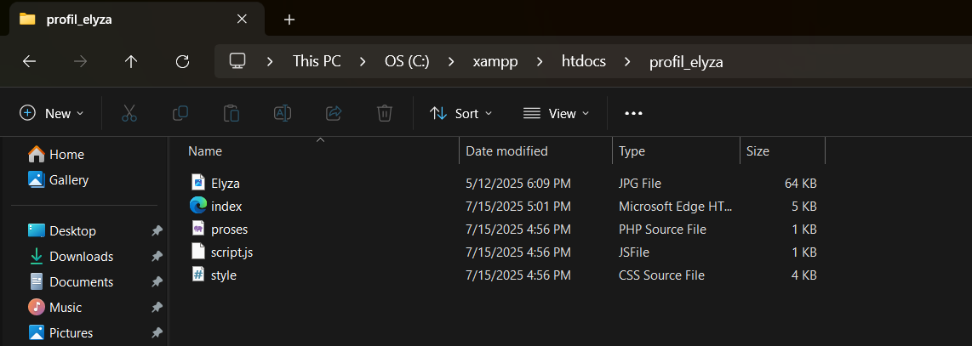

* Elyza.jpg : Gambar/foto profil dari Elyza yang ditampilkan di halaman profil.
* Index.HTML : Berisi halaman utama (frontend) dari website. Menampilkan konten profil, form pesan, dll.
* Proses.PHP : File backend untuk **memproses form pesan**, menangkap input dari pengguna.
* Stricpt.Js : Script interaktif untuk frontend, misalnya validasi form atau efek klik.
* Stryle.CSS : Berisi style atau tampilan visual halaman (warna, layout, font, dll).

1. **Text Source Code dan Penjelasannya.**

* **Index.HTMl**

|  |
| --- |
| **<!DOCTYPE html>**  **<html lang="id">**  **<head>**  **<meta charset="UTF-8">**  **<meta name="viewport" content="width=device-width, initial-scale=1.0">**  **<title>Profil Elyza</title>**  **<link rel="stylesheet" href="style.css">**  **</head>**  **<body>**  **<header>**  **<h1>Profil Elyza</h1>**  **<nav>**    **<ul>**  **<li><a href="#tentang">Tentang Saya</a></li>**  **<li><a href="#planning">Planning</a></li>**  **<li><a href="#hobi">Hobi</a></li>**  **</ul>**  **</nav>**  **</header>**    **<main>**  **<aside>**  **<section class="identitas">**  **<h2>Foto & Identitas</h2>**  **<img src="Elyza.jpg" alt="Foto Elyza" class="bulat">**  **</section>**  **<section class="identitas-vertikal">**  **<p><strong>Nama             :</strong> Elyza</p>**  **<p><strong>NIM              :</strong> 2400018106</p>**  **<p><strong>Prodi            :</strong> Informatika</p>**  **<p><strong>Perguruan Tinggi :</strong> Universitas Ahmad Dahlan</p>**  **<p><strong>Email            :</strong> 2400018106@webmail.uad.ac.id</p>**  **<p><strong>No Telepon       :</strong> 081243376030</p>**  **</section>**  **</aside>**  **<section id="tentang">**  **<h2>Tentang Saya</h2>**  **<p>Saya Elyza, seorang mahasiswa Program Studi Informatika di Universitas Ahmad Dahlan.Saat ini saya sedang mempelajari dasar-dasar pemrograman web, khususnya menggunakan HTML,CSS, JavaScript dan php. Sebagai pemula, saya sangat antusias untuk memahami cara membuat tampilan web yang menarik dan interaktif. Pembelajaran ini merupakan langkah awal saya untuk membangun keterampilan di bidang teknologi dan pengembangan perangkat lunak.</p>**  **</section>**  **<section id="planning">**  **<h2>Planning</h2>**  **<p>Hai, saya Elyza. Saya sedang menempuh pendidikan di Universitas Ahmad Dahlan dalam bidang Informatika dan baru mulai belajar membuat situs web profil pribadi. Meskipun saya masih mengalami  kesulitan, banyak hal yang harus saya pelajari. Saya merasa semangat untuk terus berkembang. Selain belajar coding dan desain web, saya juga ingin lebih memahami mata kuliah yang diajarkan di kelas, termasuk Matematika Diskrit dan Algoritma Pemrograman yang cukup menantang. Ke depannya, saya ingin menjadi seseorang yang ahli di bidang teknologi, khususnya pengembangan web dan mungkin juga aplikasi. Saya tahu jalannya tidak mudah, tetapi dengan langkah kecil, semangat belajar, mencoba, dan tidak mudah menyerah, saya yakin bisa mencapai tujuan saya.</p>**  **</section>**  **<section id="hobi">**  **<h2>Hobi</h2>**  **<p> Hobi saya adalah berolahraga. Saya sangat menyukai berbagai aktivitas fisik karena bisa membuat tubuh lebih sehat dan pikiran menjadi segar. Beberapa olahraga yang saya sukai yaitu berlari, bermain badminton, dan bersepeda. Semua kegiatan ini seru dan memiliki kesenangannya masing-masing. Olahraga juga membantu saya tetap bugar dan sehat setiap hari.</p>**  **</section>**  **</article>**  **</main>**  **<div class="formulir-full">**  **<section class="formulir-pesan">**  **<h2>Formulir Pesan</h2>**  **<form action="proses.php" method="post">**  **<input type="text" name="nama" placeholder="Nama Anda" required>**  **<textarea name="pesan" placeholder="Pesan Anda" required></textarea>**  **<button type="submit">Kirim Pesan</button>**  **</form>**  **</section>**  **</div>**    **<footer class="footer-full">**  **<p>&copy; 2025 Elyza. Semua hak dilindungi.</p>**  **</footer>**    **<script src="script.js"></script>**  **</body>**  **</html>** |
|  |
|  |

**Penjelsan Sturkur Code HTML**

Kode HTML di atas adalah struktur halaman web profil pribadi bernama Elyza yang disusun dengan HTML5 dan didesain untuk ditampilkan secara menarik dan responsif. Di dalamnya terdapat elemen-elemen utama seperti <header> yang berisi judul dan navigasi menuju bagian "Tentang Saya", "Planning", dan "Hobi". Bagian <main> terdiri dari <aside> yang menampilkan foto dan identitas Elyza, serta <article> yang berisi deskripsi diri, rencana masa depan, dan hobi.

Di bawahnya terdapat <section> berisi formulir pesan yang mengirimkan input ke file proses.php. Seluruh halaman ditutup dengan <footer> yang memuat hak cipta, serta menyertakan file CSS eksternal (style.css) untuk tampilan dan JavaScript (script.js) untuk interaksi tambahan. Kode ini juga menggunakan atribut required pada form untuk memastikan semua input diisi sebelum dikirim.

* **Style.CSS**

|  |
| --- |
| **body {**  **font-family: Arial, sans-serif;**  **margin: 0;**  **padding: 0;**  **background-color: #fff;**  **}**  **header {**  **background-color: #ccc;**  **padding: 20px;**  **text-align: center;**  **}**  **nav ul {**  **list-style: none;**  **padding: 0;**  **display: flex;**  **justify-content: center;**  **gap: 30px;**  **margin-top: 10px;**  **}**  **nav a {**  **text-decoration: none;**  **color: black;**  **font-weight: bold;**  **}**  **nav a.aktif {**  **color: #17191a;**  **border-bottom: 2px solid #07090a;**  **}**  **nav a:hover {**  **color: #555;**  **}**  **main {**  **display: flex;**  **gap: 20px;**  **padding: 20px;**  **box-sizing: border-box;**  **}**  **aside {**  **width: 30%;**  **padding: 20px;**  **background-color: #f0f0f0;**  **box-sizing: border-box;**  **border-right: 1px solid #ccc;**  **}**  **.identitas {**  **text-align: center;**  **}**  **.identitas-vertikal p {**  **margin: 6px 0;**  **font-size: 16px;**  **}**  **img.bulat {**  **width: 120px;**  **height: 120px;**  **border-radius: 50%;**  **object-fit: cover;**  **display: block;**  **margin: 10px auto;**  **}**  **article {**  **width: 70%;**  **padding: 20px;**  **background-color: #fdfdfd;**  **box-sizing: border-box;**  **}**  **article section {**  **margin-bottom: 30px;**  **}**  **article p {**  **text-align: justify;**  **line-height: 1.6;**  **font-size: 16px;**  **}**  **.formulir-full {**  **width: 100%;**  **background-color: #f9f9f9;**  **padding: 30px 20px;**  **box-sizing: border-box;**  **}**  **.formulir-pesan {**  **max-width: 600px;**  **margin: 0 auto;**  **background: #fff;**  **padding: 25px;**  **border-radius: 10px;**  **box-shadow: 0 0 8px rgba(0, 0, 0, 0.1);**  **}**  **.formulir-pesan h2 {**  **text-align: center;**  **margin-bottom: 20px;**  **}**  **.formulir-pesan input,**  **.formulir-pesan textarea {**  **width: 100%;**  **padding: 12px;**  **margin-bottom: 15px;**  **border: 1px solid #ccc;**  **border-radius: 5px;**  **font-size: 16px;**  **}**  **.formulir-pesan button {**  **width: 100%;**  **background-color: #1b1c1e;**  **color: white;**  **border: none;**  **padding: 12px;**  **font-size: 16px;**  **border-radius: 5px;**  **cursor: pointer;**  **}**  **.formulir-pesan button:hover {**  **background-color: #0a0a0b;**  **}**  **.footer-full {**  **width: 100%;**  **background-color: #ccc;**  **padding: 15px 0;**  **font-size: 14px;**  **text-align: center;**  **margin-top: 40px;**  **}**  **body.hasil-page {**  **font-family: Arial, sans-serif;**  **background-color: #d3d6d6;**  **color: #131d1b;**  **text-align: center;**  **padding: 30px;**  **margin: 0;**  **}**  **.hasil-container {**  **background-color: #ffffff;**  **padding: 40px 30px;**  **border-radius: 15px;**  **max-width: 500px;**  **margin: 80px auto;**  **box-shadow: 0 8px 24px rgba(0, 0, 0, 0.15);**  **}**  **.hasil-container h2 {**  **font-size: 24px;**  **font-weight: bold;**  **margin-bottom: 25px;**  **color: #1d1d1f;**  **}**  **.hasil-container p {**  **font-size: 18px;**  **margin: 12px 0;**  **font-weight: 500;**  **}**  **.hasil-container a button {**  **margin-top: 30px;**  **padding: 12px 24px;**  **background-color: #121313;**  **color: white;**  **border: none;**  **border-radius: 8px;**  **cursor: pointer;**  **font-size: 16px;**  **font-weight: bold;**  **transition: background-color 0.3s ease;**  **}**  **.hasil-container a button:hover {**  **background-color: #2c2e2e;**  **}** |

**Penjelasana Struktur Code CSS.**

Kode CSS ini di atas untuk mengatur tampilan visual dari halaman web profil Elyza. Secara umum, struktur tata letak menggunakan elemen header, nav, main, aside, article, dan footer. Header dan navigasi berada di atas dengan teks terpusat dan menu horizontal. Bagian utama (main) terbagi dua: sisi kiri (aside) untuk menampilkan identitas profil dengan gambar bulat, dan sisi kanan (article) berisi konten seperti deskripsi dan formulir pesan. Formulir memiliki tampilan modern dengan padding, bayangan, dan tombol interaktif.

Gaya tambahan diberikan untuk halaman hasil pengiriman form, dengan tampilan terpusat, latar abu-abu muda, dan kartu putih yang menampilkan pesan terkonfirmasi. Elemen-elemen seperti tombol, input, dan teks diformat agar responsif, nyaman dibaca, dan konsisten secara estetika.

* **Script.JS**

|  |
| --- |
| **// Tampilkan alert saat halaman dimuat**  **window.addEventListener("load", function () {**  **alert("Selamat datang di profil saya!");**  **});**  **// Validasi form saat disubmit**  **document.querySelector("form").addEventListener("submit", function (e) {**  **const nama = document.querySelector("input[name='nama']").value.trim();**  **const pesan = document.querySelector("textarea[name='pesan']").value.trim();**  **if (nama === "" || pesan === "") {**  **alert("Nama dan pesan tidak boleh kosong!");**  **e.preventDefault();**  **}**  **});** |

**Penjelasan Sturktur Code Script.Js.**

Kode JavaScript di atas berfungsi untuk memberikan interaksi dasar pada halaman web. Saat halaman dimuat (window.load), akan muncul pesan sambutan berupa alert “Selamat datang di profil ELYZA!”. Selanjutnya, saat pengguna mencoba mengirim formulir (form), kode akan mengambil nilai dari input nama dan textarea pesan, lalu memeriksa apakah keduanya kosong. Jika salah satu tidak diisi, maka akan muncul peringatan "Nama dan pesan tidak boleh kosong!" dan proses pengiriman formulir akan dibatalkan menggunakan e.preventDefault(). Dengan demikian, script ini berperan sebagai validasi awal agar form tidak dikirim dengan data kosong.

* **Proses.PHP**

|  |
| --- |
| **<!DOCTYPE html>**  **<html lang="id">**  **<head>**  **<meta charset="UTF-8">**  **<title>Hasil Pesan</title>**  **<link rel="stylesheet" href="style.css?v=2">**  **</head>**  **<body class="hasil-page">**  **<div class="hasil-container">**  **<h2>Pesan Anda Telah Diterima</h2>**  **<?php**  **if ($_SERVER["REQUEST_METHOD"] == "POST") {**  **$nama = htmlspecialchars($_POST["nama"]);**  **$pesan = htmlspecialchars($_POST["pesan"]);**  **if (!empty($nama) && !empty($pesan)) {**  **echo "<p><strong>Nama:</strong> $nama</p>";**  **echo "<p><strong>Pesan:</strong> $pesan</p>";**  **} else {**  **echo "<p>Data tidak lengkap. Silakan kembali dan isi semua kolom.</p>";**  **}**  **} else {**  **echo "<p>Tidak ada data yang dikirim.</p>";**  **}**  **?>**  **<a href="index.html"><button>Kembali ke Halaman Utama</button></a>**  **</div>**  **</body>**  **</html>** |

**Penjelasan Struktuk Code Proses.PHP**

Kode PHP di atas berada di dalam halaman HTML yang berfungsi untuk menampilkan hasil pengiriman pesan dari form sebelumnya. Script ini akan berjalan jika halaman diakses melalui metode POST, artinya form telah dikirim. Data dari input nama dan pesan akan diambil dan diamankan menggunakan fungsi htmlspecialchars() untuk mencegah serangan XSS (cross-site scripting). Jika kedua input tersebut tidak kosong, maka nama dan pesan akan ditampilkan dalam paragraf <p>. Namun, jika salah satu input kosong, akan muncul peringatan bahwa data tidak lengkap. Jika halaman diakses tanpa pengiriman data POST, maka ditampilkan pesan bahwa tidak ada data yang dikirim. Di akhir halaman, terdapat tombol untuk kembali ke halaman utama (index.html).

1. **Screenshoot Tampilan Struktur Code dan penjelasanya.**

* **Index.HTML**

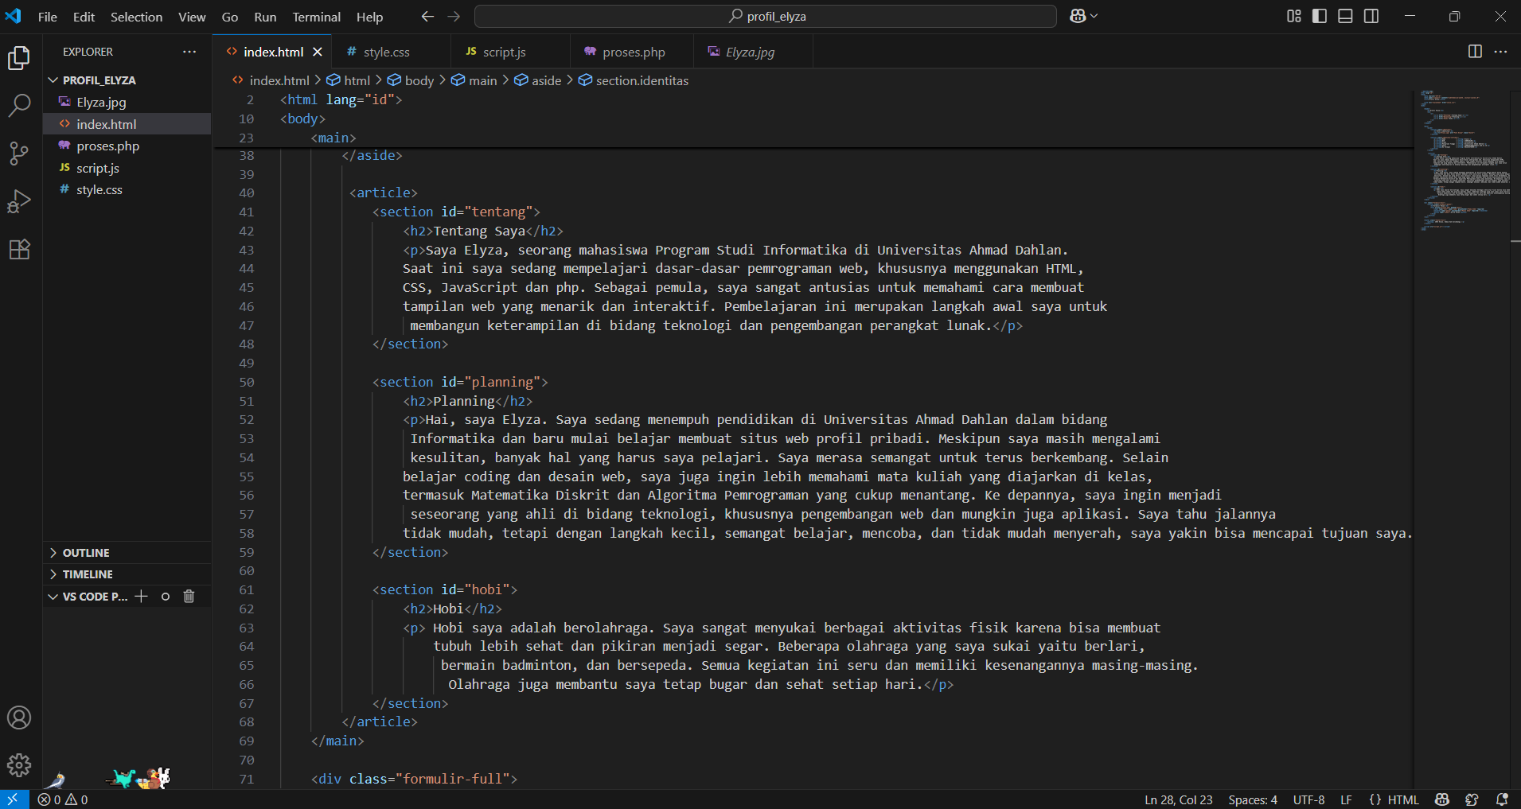

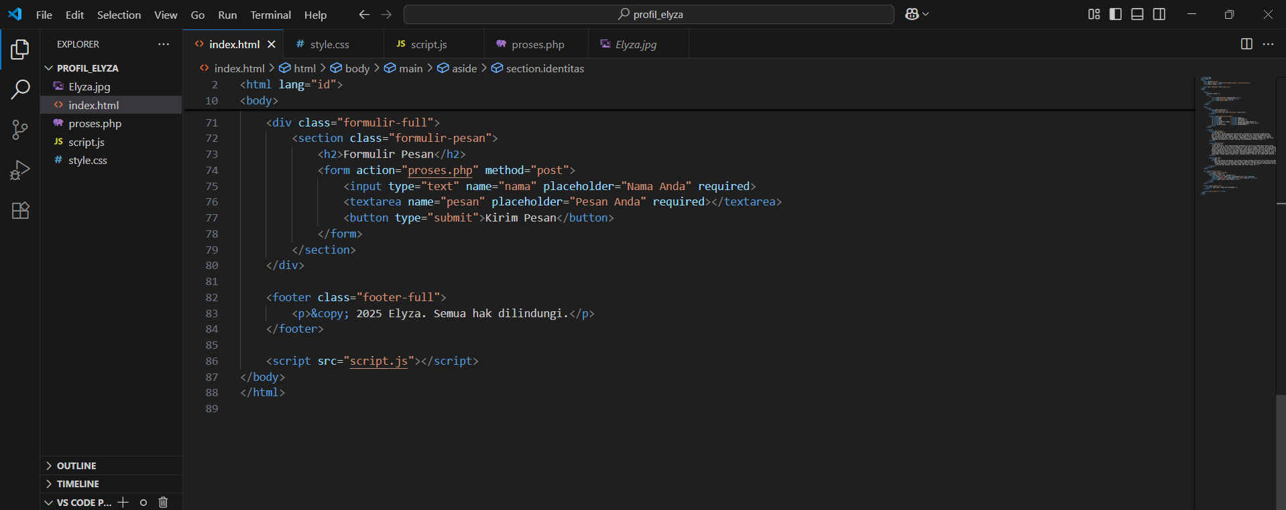

**Penjelasan Screenshoot Tampilan Struktur Code Index.HTML**

Struktur kode HTML yang ditampilkan dalam gambar merupakan halaman profil pribadi bernama "Profil Elyza" yang dibangun menggunakan HTML dasar dan dibagi menjadi beberapa bagian utama. Di bagian atas terdapat elemen <header> yang berisi judul halaman dan navigasi ke tiga bagian yaitu *Tentang Saya*, *Planning*, dan *Hobi*. Bagian <aside> menampilkan identitas berupa foto, nama, NIM, program studi, universitas, email, dan nomor telepon. Selanjutnya, bagian <article> menampilkan tiga bagian konten utama: deskripsi tentang Elyza, rencana pengembangan diri, dan hobi yang digemari. Di bagian bawah halaman terdapat formulir kontak yang memungkinkan pengguna mengirim pesan melalui metode POST ke file proses.php, serta elemen <footer> yang berisi hak cipta. Selain itu, file script.js dan style.css digunakan untuk mendukung fungsi JavaScript dan tampilan visual halaman.

* **Style.CSS.**

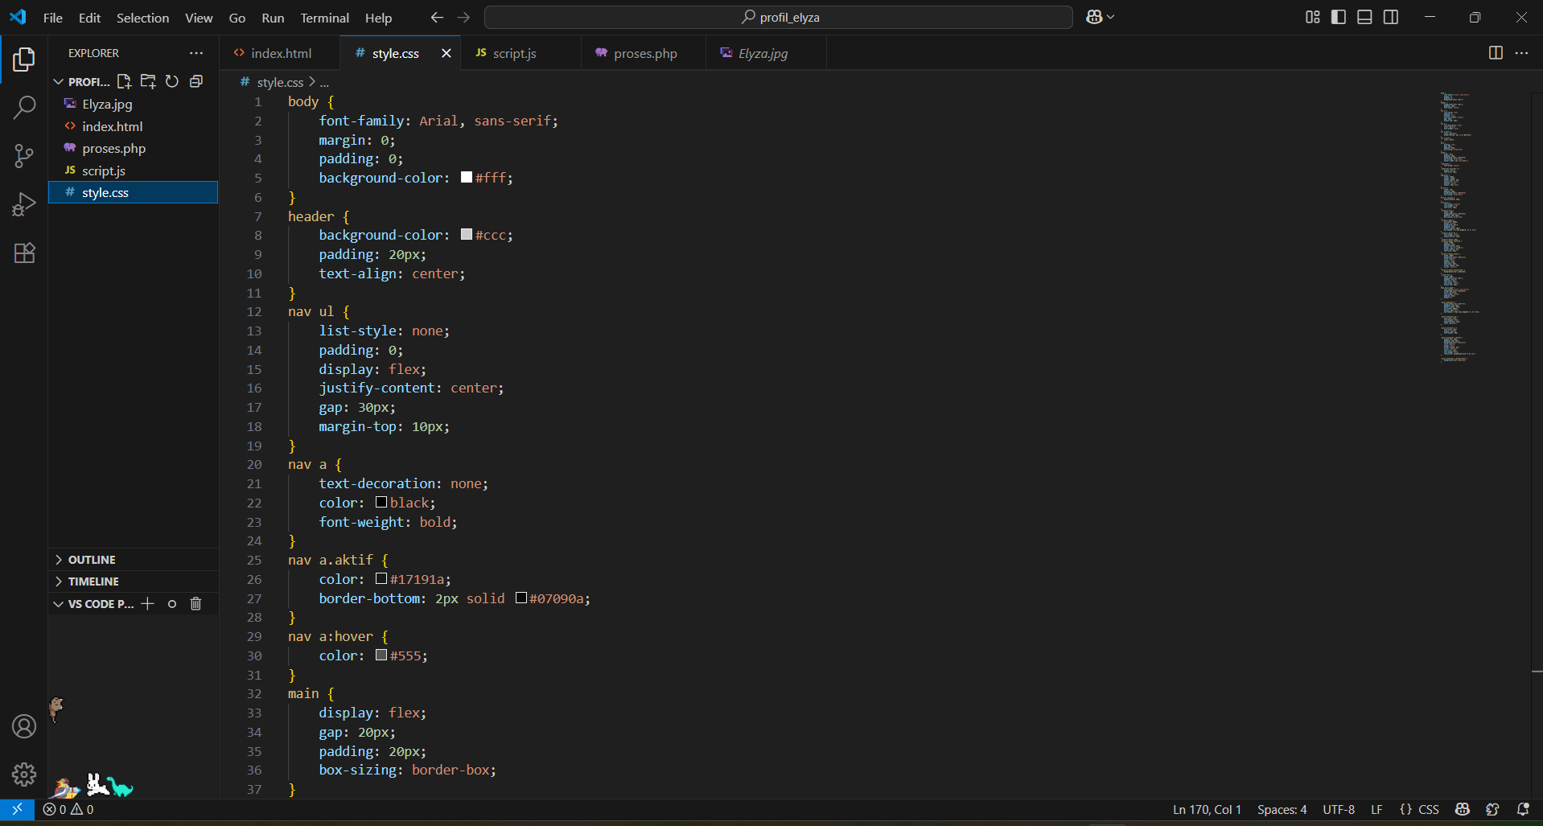

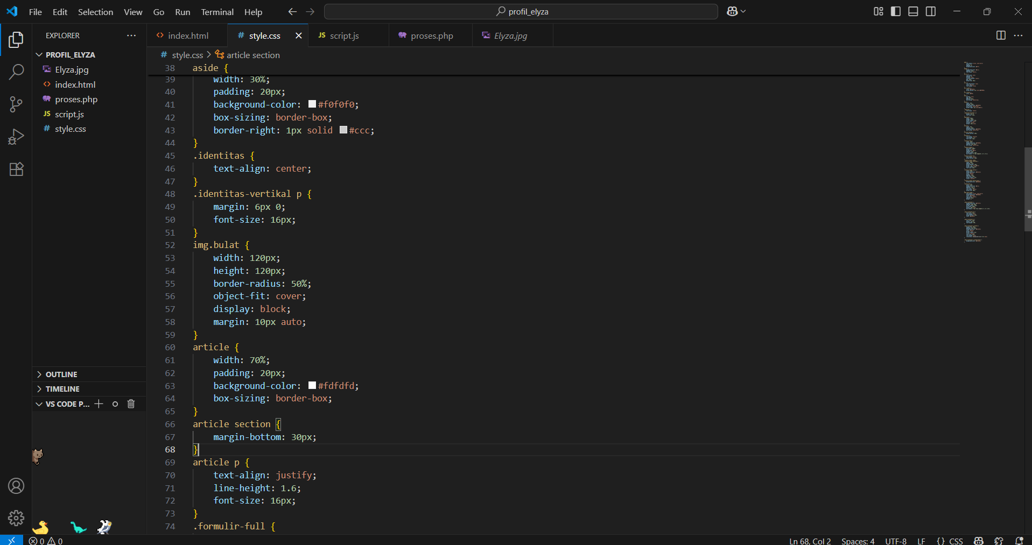

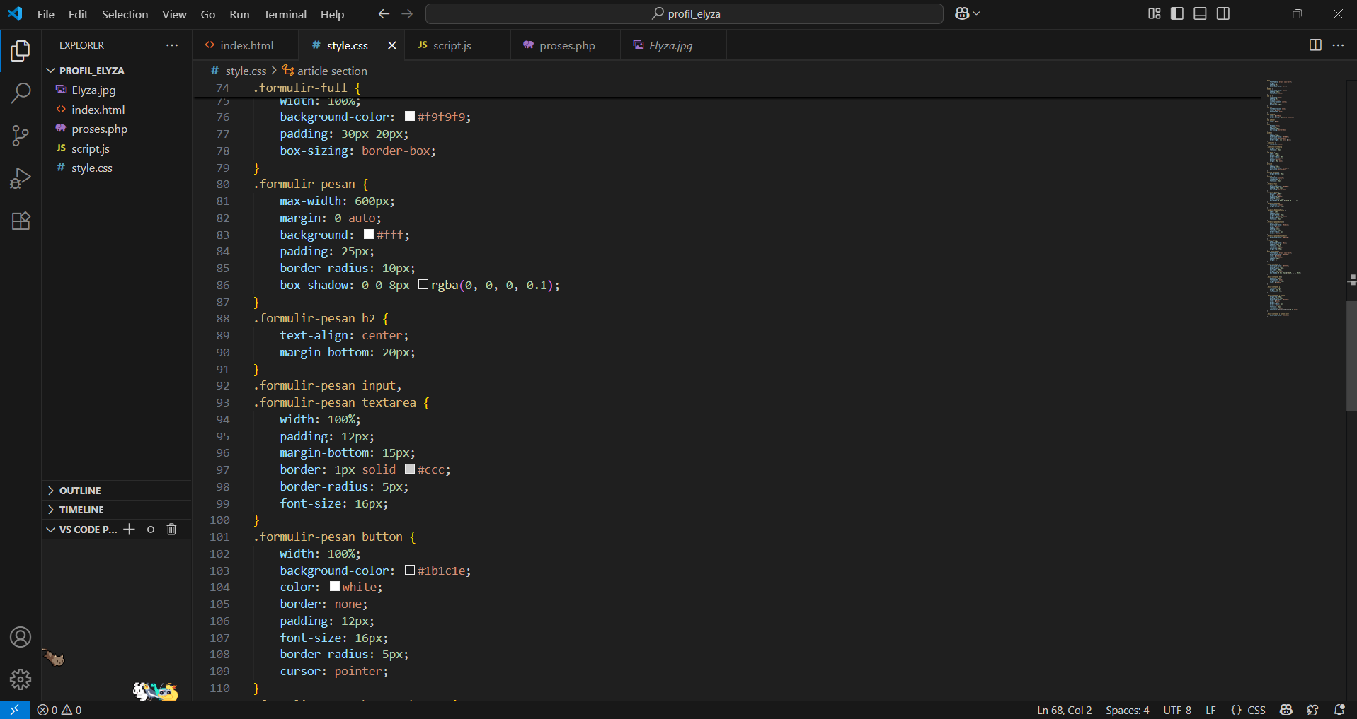

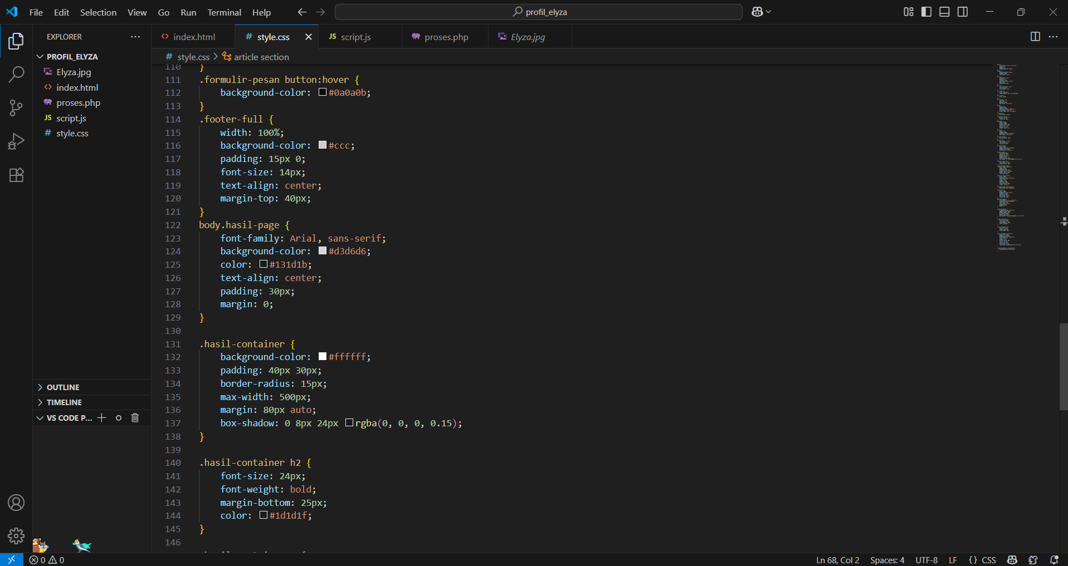

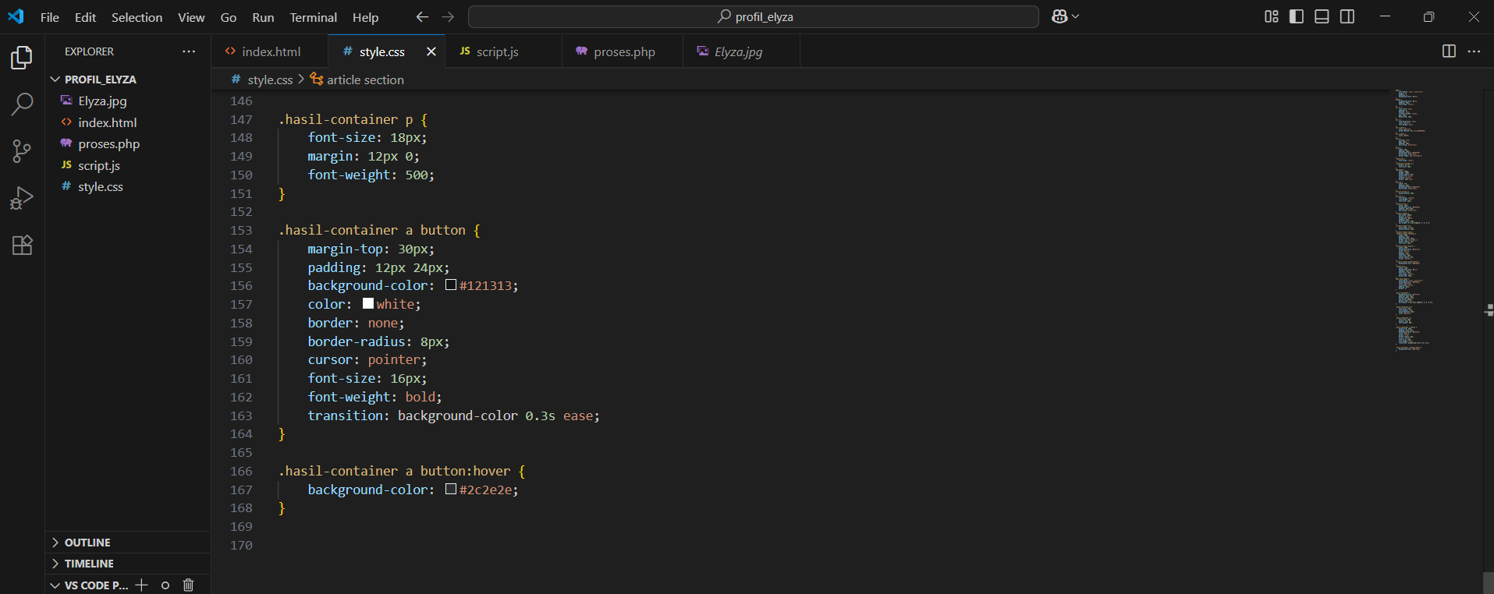

**Penjelasan Screenshoot Tampilan Code Style.CSS.**

Struktur code Style.CSS padapada gambar di atas ini untuk mengatur tampilan antarmuka sebuah halaman web profil menggunakan struktur layout dasar HTML seperti body, header, nav, main, aside, article, dan footer. File ini menggunakan sistem *flexbox* untuk mengatur posisi elemen, seperti pada bagian nav ul dan main, memastikan tata letak responsif dan teratur. Elemen navigasi diberi gaya khusus saat aktif atau saat di-*hover*, dengan perubahan warna dan garis bawah. Komponen aside dan article memiliki lebar masing-masing (30% dan 70%) serta latar warna berbeda untuk membedakan konten samping dan utama. Gambar profil dibulatkan menggunakan border-radius: 50% dan disesuaikan agar tampil simetris. Formulir kontak diberi gaya modern seperti bayangan (*box-shadow*), *border-radius*, dan warna latar lembut. Di bagian bawah, terdapat styling khusus untuk halaman hasil pengiriman formulir dengan latar yang berbeda, dan komponen button yang memiliki efek *hover* serta transisi halus**.**

* **Script.JS**

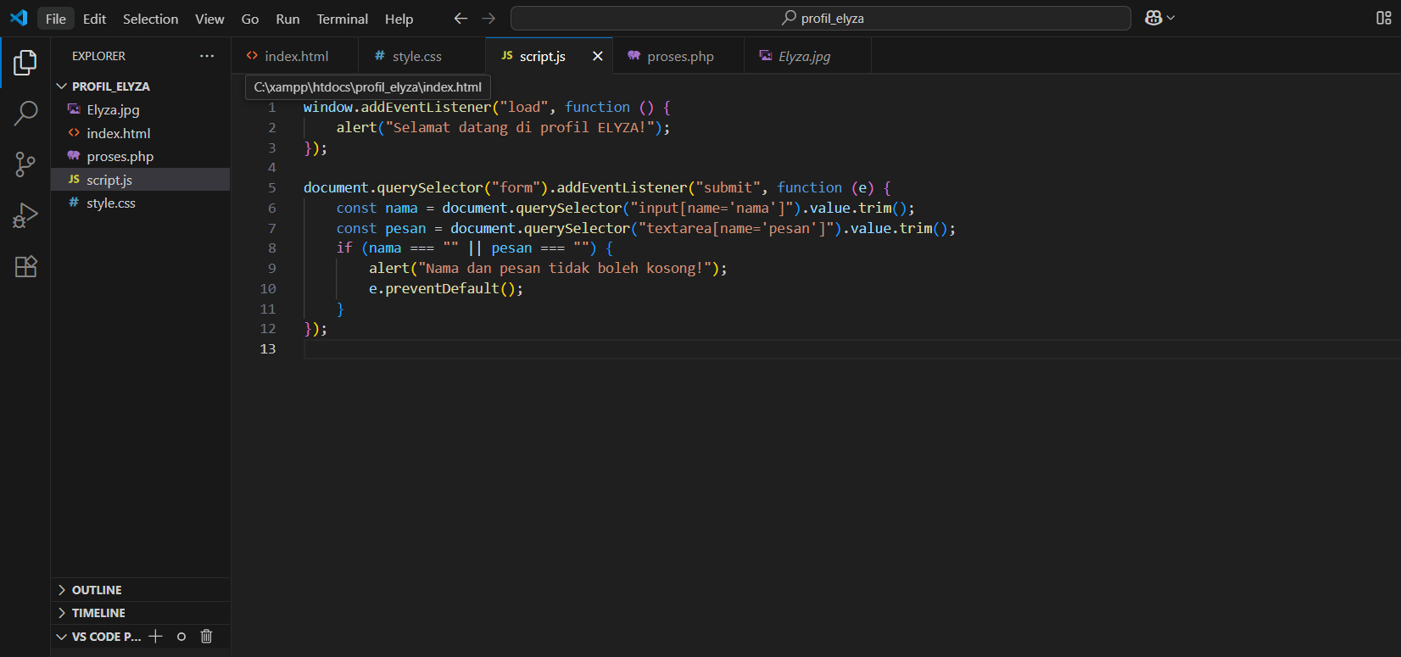

**Penjelasan Screenshoot Tampilan Code Script.Js**

Kode JavaScript pada gambar tersebut berfungsi untuk menambahkan interaksi pengguna pada halaman web. Saat halaman dimuat (window.addEventListener("load", ...)), akan muncul pop-up sambutan berupa alert dengan teks “Selamat datang di profil ELYZA!”. Kemudian, ketika pengguna mengirimkan formulir, kode akan mengambil nilai dari input nama dan textarea pesan, lalu memeriksa apakah keduanya kosong. Jika salah satu kosong, maka akan muncul pesan peringatan dan proses pengiriman form dibatalkan menggunakan e.preventDefault(). Dengan cara ini, kode membantu memastikan bahwa data yang dikirim pengguna tidak kosong.

* **Proses.PHP**

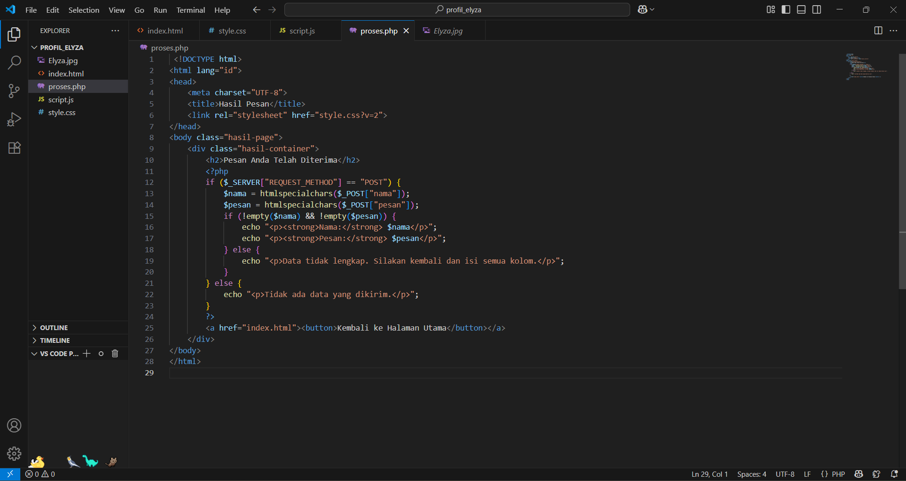

**Penjelasan Screenshoot Tampilan Code Proses.PHP.**

Struktur Code PHP pada gambar ini bertugas untuk menangani data yang dikirim melalui metode POST dari form HTML. Saat halaman dimuat, script memeriksa apakah metode permintaan adalah POST. Jika benar, data nama dan pesan akan diambil dari $_POST, lalu disanitasi menggunakan htmlspecialchars() untuk mencegah serangan XSS. Jika kedua field tidak kosong, maka data akan ditampilkan kembali kepada pengguna dengan format yang rapi. Jika ada data yang kosong, maka ditampilkan pesan bahwa data belum lengkap. Jika halaman diakses tanpa data POST, maka ditampilkan pesan bahwa tidak ada data yang dikirim. Di bagian bawah, terdapat tombol untuk kembali ke halaman utama.

1. **Screenshot tampilan web  dan Validasi Input Pesan Anda Diterima**.

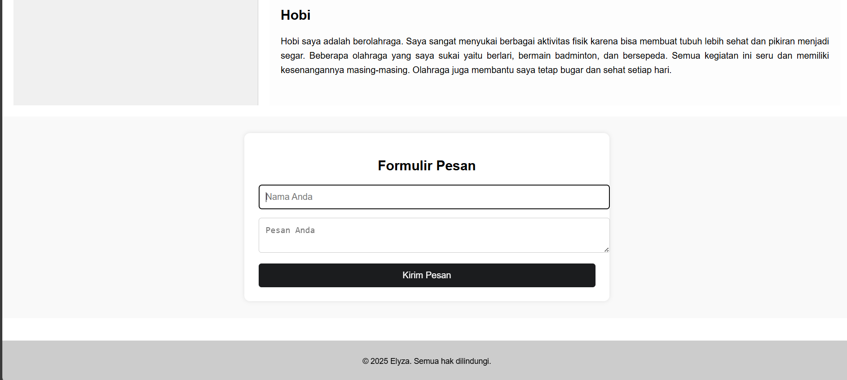

* **Penjelasan Pada Tampilan Desain.**

Halaman web profil Elyza merupakan tampilan antarmuka sederhana dan informatif yang menampilkan identitas diri, latar belakang pendidikan, rencana masa depan, serta hobi pribadi. Di sisi kiri halaman terdapat panel berisi foto dan data diri seperti nama, NIM, program studi, perguruan tinggi, email, dan nomor telepon. Di bagian kanan halaman, terdapat deskripsi tentang Elyza yang merupakan mahasiswa Informatika di Universitas Ahmad Dahlan, yang sedang mempelajari dasar-dasar pemrograman web. Ia juga menjelaskan rencana ke depannya dalam mengembangkan kemampuan di bidang teknologi serta menyampaikan semangatnya dalam belajar. Selain itu, ditampilkan bagian hobi yang mencerminkan ketertarikan Elyza pada aktivitas fisik seperti berlari, bermain badminton, dan bersepeda. Di bagian bawah halaman terdapat formulir pesan yang memungkinkan pengunjung mengirimkan nama dan pesan, serta dilengkapi dengan tombol kirim. Halaman ini ditutup dengan footer bertuliskan hak cipta atas nama Elyza.

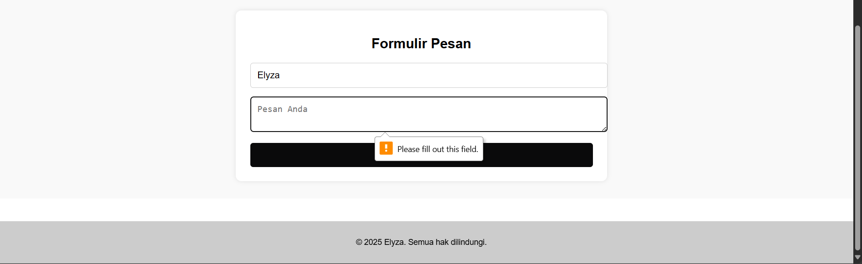

**Penjelasan Pada Tampilan Formulir Pesan**

Pada tampilan gambar tersebut menampilkan bagian formulir pesan pada halaman web profil Elyza yang sedang digunakan oleh pengguna. Terlihat bahwa kolom nama sudah diisi dengan "Elyza", namun kolom pesan masih kosong. Ketika pengguna menekan tombol "Kirim Pesan" tanpa mengisi kolom pesan, muncul notifikasi dari browser berupa peringatan *“Please fill out this field”*. Ini merupakan fitur validasi bawaan HTML5, yang secara otomatis mencegah formulir dikirim jika ada input bertipe required yang belum diisi. Dengan begitu, sistem memastikan bahwa pengguna tidak dapat mengirimkan formulir dengan data yang tidak lengkap, menjaga kualitas dan kelengkapan data yang masuk.

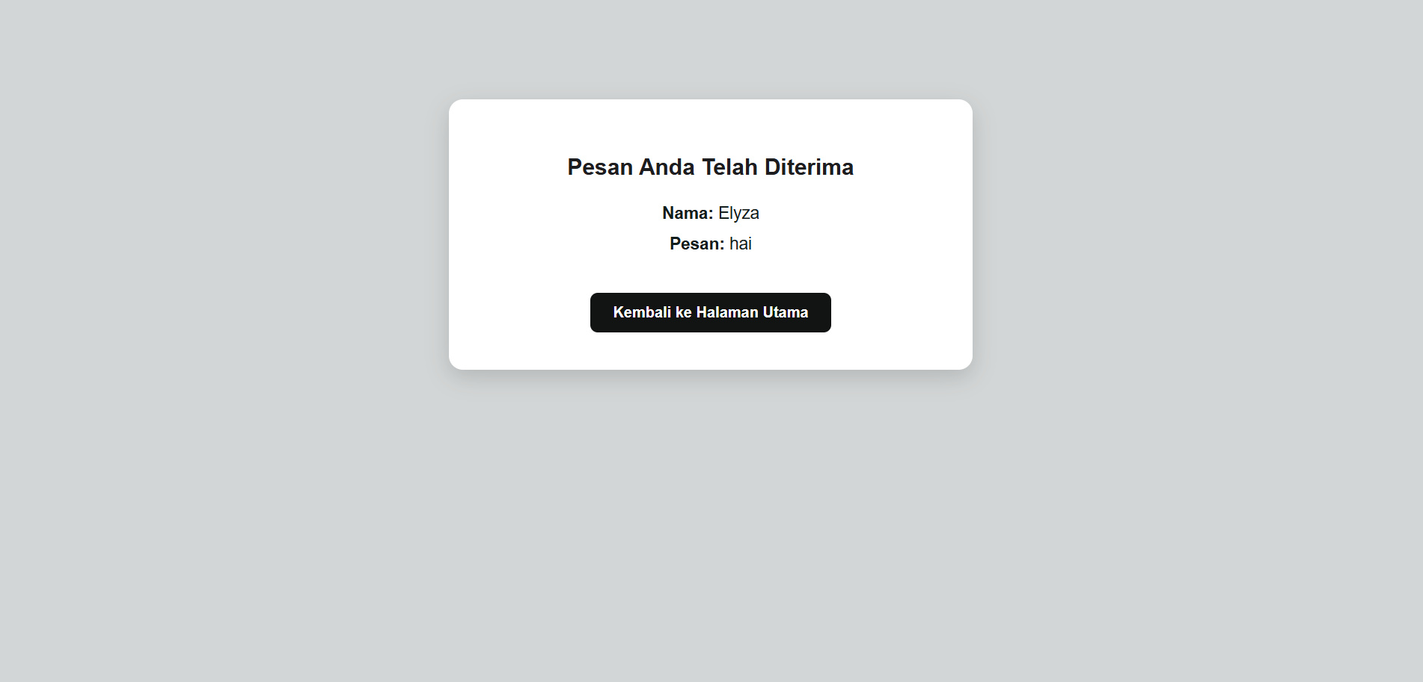

**Penjelasan Pada Tampilan Pesan Anda Telah Diterima.**

1. **Pengisian Form oleh Pengguna:**Pengguna mengisi kolom *Nama* (misalnya "Elyza") dan kolom *Pesan* (misalnya "hai") di formulir yang tersedia di bagian bawah halaman profil.
2. **Validasi (Client-side):**Sebelum form dikirim, browser memeriksa apakah semua field required telah diisi (melalui validasi HTML5), dan jika menggunakan JavaScript tambahan (seperti yang kamu tampilkan sebelumnya), sistem juga mengecek agar nilai tidak kosong.
3. **Pengiriman Data ke Server:**Jika lolos validasi, data dikirim ke file proses.php melalui metode POST.
4. **Pemrosesan di proses.php:**File proses.php menerima data input dari form ($_POST['nama'] dan $_POST['pesan']), lalu menyusun tampilan konfirmasi. Script PHP ini biasanya akan:
   * Menangkap data dari form
   * Menampilkan kembali data tersebut di halaman
   * Memberikan pesan sukses seperti “Pesan Anda Telah Diterima”
5. **Tampilan Konfirmasi:**Setelah data diproses, pengguna diarahkan ke halaman seperti yang terlihat pada gambar, di mana ditampilkan:
   * Nama: Elyza
   * Pesan: hai
   * Tombol untuk kembali ke halaman utama

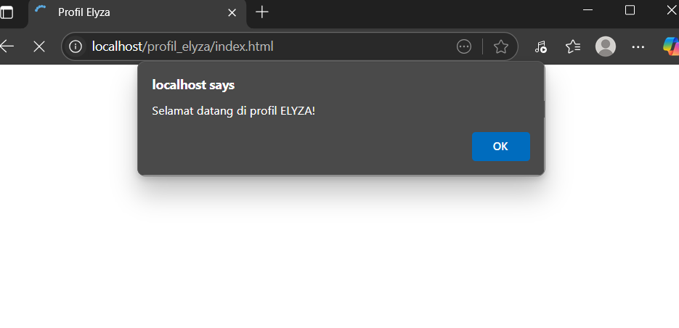

**Penjelasan Pada Tampilan pesan pop-up**

Pada tersebut menunjukkan pesan pop-up yang muncul secara otomatis saat halaman index.html dibuka melalui localhost, dengan isi pesan “Selamat datang di profil ELYZA!”. Pesan ini berasal dari kode JavaScript yang menggunakan event window.addEventListener("load", ...), yang berarti pesan alert akan ditampilkan begitu halaman selesai dimuat sepenuhnya. Fungsi ini bertujuan untuk menyambut pengguna saat mereka pertama kali mengakses halaman web, sebagai bagian dari interaksi awal yang sederhana namun efektif dalam memberikan kesan personal terhadap halaman profil Elyza.

1. **SCREENSHOOT GITLAB.**

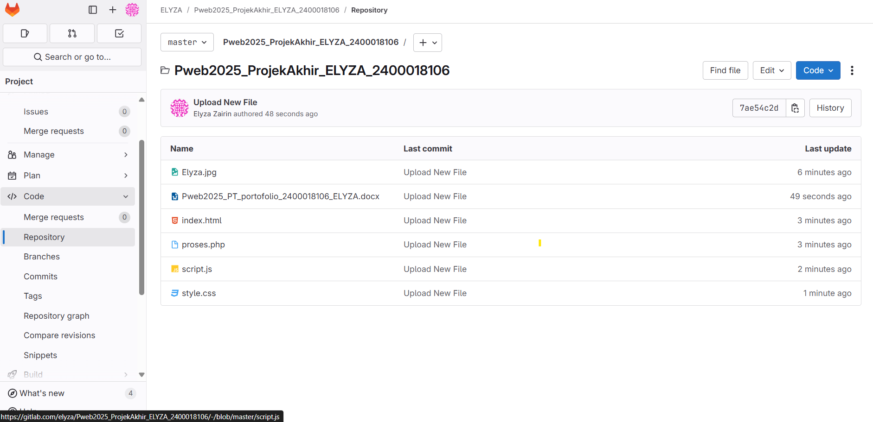

**Penjelasan :**

Tampilan Unggahan awal pada Gitlab yang berisi profill.jpg, PT_portafolio, Index..html, Proses.PHP, Style.css, dan script.js.